UNIVERSIDAD NACIONAL AUTÓNOMA DE MÉXICO

FACULTAD DE INGENIERÍA

INGENIERÍA EN COMPUTACIÓN

PROYECTO FINAL

COMPUTACIÓN GRÁFICA AVANZADA

***MANUAL DE USUARIO***

***PAC-MAN***

***MAZE MADNESS 3D***

Elaborado por

Isabel Gómez Yareli Elizabeth

Ortiz Figueroa María Fernanda

Rivera Roldán Luis Ricardo

Grupo

1

Profesor

Reynaldo Martell Ávila

Ciudad Universitaria, Ciudad de México

18 de junio 2020

|  |
| --- |
| **OBJETIVOS DEL JUEGO** |

Pac-Man Maze Madness 3D, es un videojuego que permite a un usuario controlar el personaje de Pac-Man a través de un **laberinto** ubicado en un terreno, con el fin de recolectar ***puntos amarillos*** distribuidos por el lugar.

Es importante mencionar que se cuenta con un **tiempo** determinado para completar dicha recolección, así como un número único e inicial de **vidas**.

En el camino dentro del laberinto Pac-Man se podrá encontrar con:

* **Fantasmas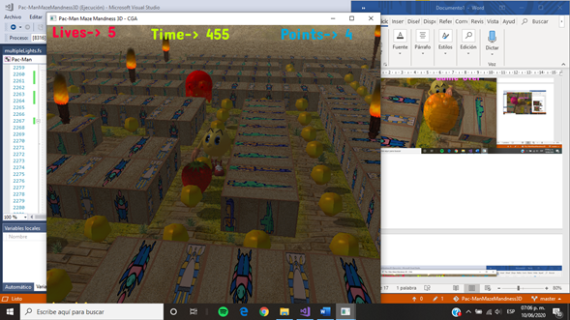.**

Imagen 1. Elementos del juego.

En caso de hacer contacto con alguno de ellos, se le restará una vida, el caso de perder todas las vidas con las que se cuenta para completar el nivel se perderá.

* **Frutas.**

En caso de comer alguna de ellas, se agregarán puntos adicionales al marcador.

* **Power pellets.**

En caso de comer alguno de estos tipos de puntos amarillos, los cuales se encuentra ubicados en las esquinas del laberinto, son de un mayor tamaño que el resto de los puntos y se caracterizan por tener una ligera iluminación/brillo que los hace resaltar, permitirán a Pac-Man aumentar su velocidad de movimiento y la posibilidad de comer fantasmas con los que haga contacto por un tiempo determinado, es decir, el tiempo de duración/activación del *power pellet*; es importante mencionar, que los fantasmas en este lapso pasan a ser de color azul y en caso de comer alguno, se agregarán puntos adicionales al marcador, y dicho fantasma permanecerá muerto por cierto tiempo para volver después al laberinto a su posición inicial, y continuar con su desplazamiento en él.

Imagen 2. Power pallets.

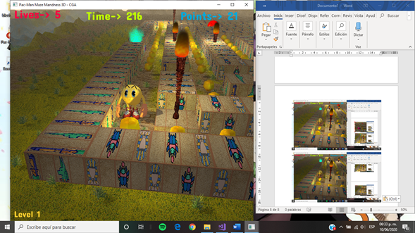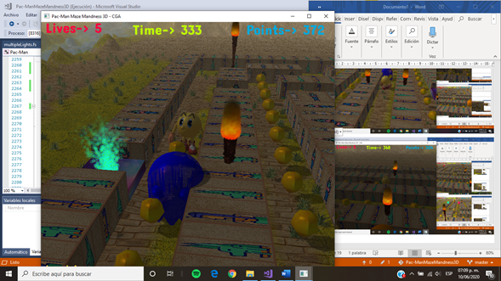

* **Portales**

Ubicados en los extremos izquierdo y derecho del laberinto y distinguidos con cierto efecto de partículas en movimiento de color azul, permitirá a Pac-Man, desplazarse del extremo izquierdo del laberinto al extremo derecho del laberinto y viceversa, de tal forma que pueda escapar en caso de encontrarse acorralado por algún fantasma o recolectar de manera más rápida los puntos amarillos al desplazarse de esta manera por el laberinto.

Imagen 3. Portales.

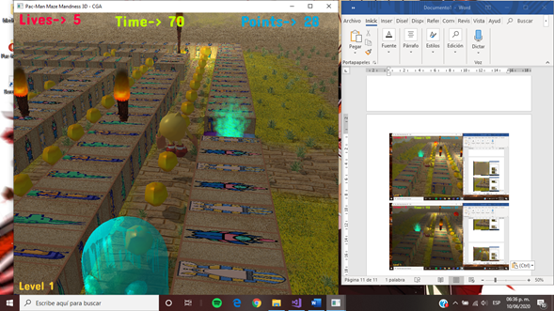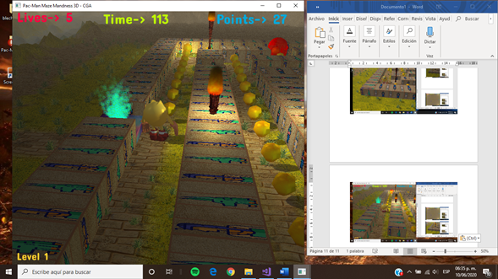

|  |
| --- |
| **CONTROLES** |

* **Movimiento Pac-Man**

TECLA FLECHA ARRIBA Movimiento hacia arriba

TECLA FLECHA IZQUIERDA Movimiento hacia la izquierda

TECLA FLECHA ABAJO Movimiento hacia abajo

TECLA FLECHA DERECHA Movimiento hacia la derecha

* **Vista**

TECLA LETRA V Vista aérea del laberinto

***NOTA: En esta vista no es posible seguir moviendo a Pac-Man,***

***el tiempo no se pausa y los fantasmas se siguen desplazando.***

TECLA LETRA C Vista normal del juego

* **Menú principal**

TECLA LETRA I Inicio del juego

TECLA ESC Salir del juego

* **Menú**

TECLA LETRA P Se pausa el juego

Aparece un menú con las siguientes opciones

TECLA LETRA O Continuar juego y desaparece menú

TECLA LETRA M Regresa a menú principal

TECLA ESC Salir

|  |
| --- |
| **EJECUCIÓN** |

**-Menú principal.**

Una vez que corremos el ejecutable nos aparecerá un menú que nos indica que para iniciar el juego debemos presionar la tecla [i] y con [Esc] se puede salir.

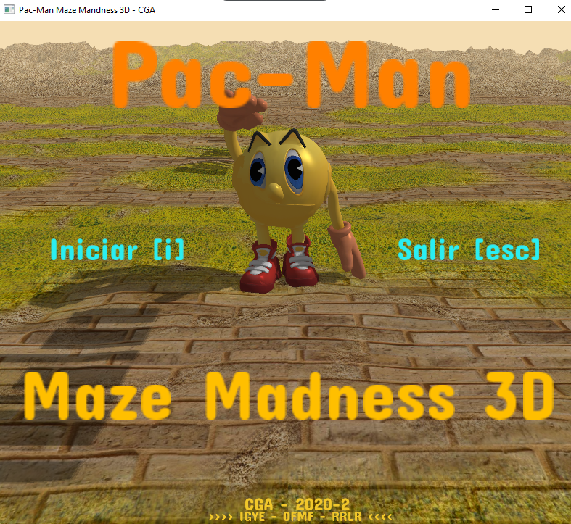

Imagen 4. Menú principal.

**-Movimiento Pac-Man.**

Imagen 5. Movimiento Pac-Man.

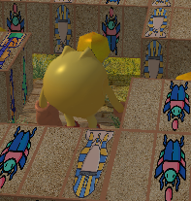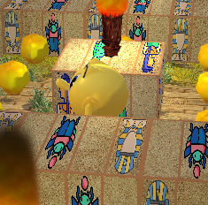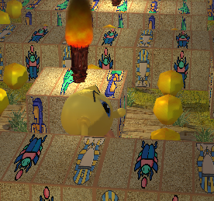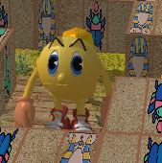

**-Pausa del juego.**

El juego es posible pausarse con la letra [p], lo cual desplegará una serie de opciones como continuar en el juego con la tecla [o],regresar al menú principal [m] o bien salir del juego al presiona [Esc].

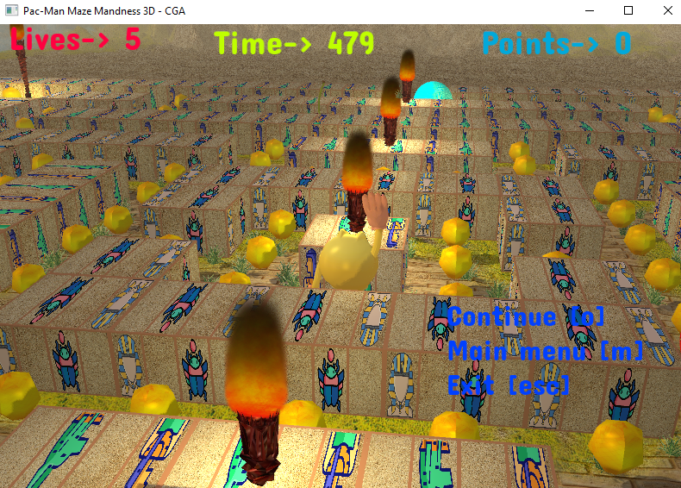

Imagen 6. Pausa del juego.

**-Vista del juego.**

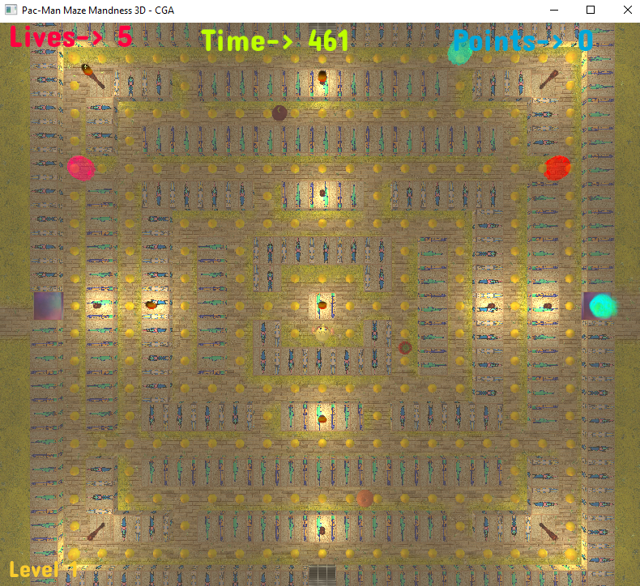

Imagen 7. Vista aérea [v]

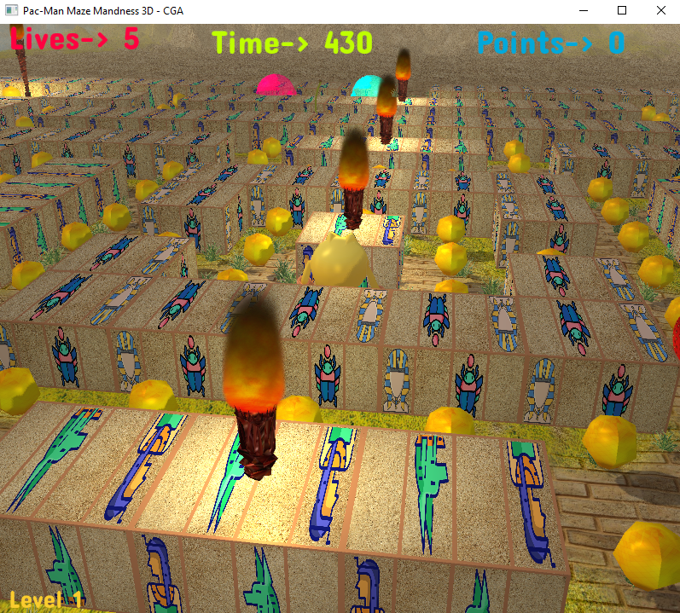

Imagen 8. Vista normal del juego [c].

|  |
| --- |
| **LIGAS DE INTERÉS** |

* **Repositorio proyecto**

[**https://github.com/Sasfer/Pac-ManMazeMandness3D**](https://github.com/Sasfer/Pac-ManMazeMandness3D)

* **Repositorio documentación, video y ejecutable.**

[**https://github.com/Yeigesl/recursosPacman.git**](https://github.com/Yeigesl/recursosPacman.git)

[**https://drive.google.com/drive/folders/1nYPWKslhxdfOe9GGNJSGpn5W8e6SFtSm?usp=sharing**](https://drive.google.com/drive/folders/1nYPWKslhxdfOe9GGNJSGpn5W8e6SFtSm?usp=sharing)